TWLY-123型停车场管理系统单元实训装置
一、停车场管理系统实训装置设备概述
停车场管理系统实训装置是由标准工业铝型材支架及真实停车场管理设备组建而成的成套停车场出入库流程教学实训考核设备，采用市场最主流功能最先进的停车场设备类型，以清晰合理的结构和稳定的操作管理系统，为示教和实训创造更多有利条件。系统将器材的机械对象部分与电控部分完全分开，电控部分独立安装于标准网孔型电箱中，学生通过接线端口可完成对整个系统线路的连接，同时通过功能参数设置与软件操作管理能够最终实现车辆从入库、在库到出库的整套真实情景展现，使学生能够更深刻地理解现代智能停车场管理系统的技术要点。
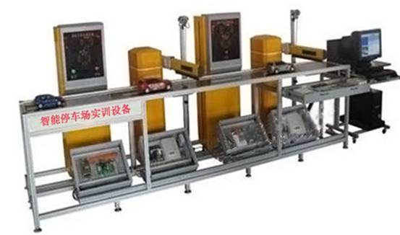
智能停车场的管理系统是一个非接触式智能IC卡为车辆出入停车场凭证，以车辆图像对比、证件抓拍管理为 核心的多媒体综合车辆收费管理系统，用以对停车场车道入口及出口管理设备实行自动控制、对在停车场中停车的车辆按照预先设定的收费标准实行自动收费，该系统将先进的ID卡识别技术和高速的视频图像存储比较相结合，通过计算机的图像处理和自动识别，对车辆进出停车场的收费、保管和管理等进行全方位管理。对 LED显示屏可通过软件进行编程教改显示内容。具有功能强大的数据处理功能，可以对停车场管理中的名种控制参数进行设置、ID卡挂失和恢复可以进行分类查 询，并能够对停车场数据进行管理。通过该功能可以将入场的车辆外形和车牌编号摄录下来并保存在服务器数据库中，当车辆出场读卡时，屏幕上自动出现车辆在出口处摄录图像和在入口处摄录的图像，操作人员可以将出场的车辆与服务器中记录的ID卡号和摄录的图像进行对比，在确定卡号、车形、车牌编号等与记录相符后，启动自动道闸升起闸杆，放行车辆。管理系统安全可靠。包括车辆人员身份识别、车辆资料管理、车辆的出入情况、位置跟踪和收费管理等等。配接软件狗提供系统的安全性。
二、停车场管理系统实训装置外形尺寸（参考）
智能停车场管理系统实训考核设备尺寸：3420mm×940mm×1445mm（长×宽×高）计算机移动推车尺寸：600mm×600mm×1080mm（长×宽×高）
三、实训项目
(1)认识和熟悉各种智能停车场管理系统设备器材
(2)系统设备的连接和调试
(3)数字车辆检测器的设置、调试、操作和演习
(4)不同功能性质ID卡（月卡、储值卡、免费卡和临时卡）的认识、发行和管理
(5)图像对比处理系统的安装、设置、调试和演习
(6)系统管理软件的设置、操作和管理
(7)LED显示屏显示程序的编写
(8)系统全方位操作、演习和管理

